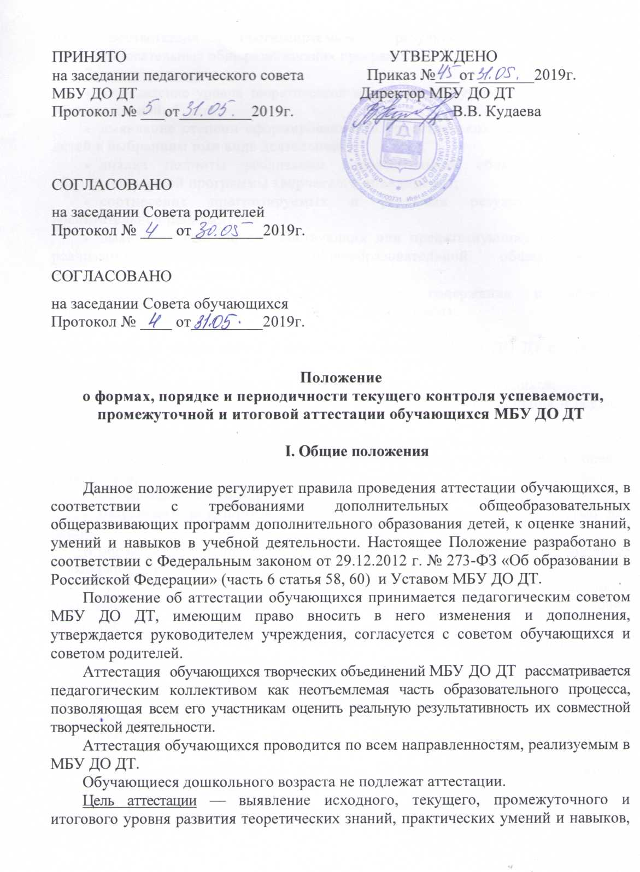

их соответствия прогнозируемым результатам образовательных программ.
Задачи аттестации:
      - определение уровня теоретической подготовки обучающихся в конкретной образовательной области;
- выявление степени сформированности практических умений и навыков детей в выбранном ими виде деятельности;
- анализ полноты реализации образовательной программы творческого объединения;
- соотнесение прогнозируемых и реальных результатов учебно-воспитательной работы;
- выявление причин, способствующих или препятствующих полноценной реализации образовательной программы;
- внесение необходимых корректив в содержание и методику образовательной деятельности творческого объединения.
Аттестация обучающихся объединений МБУ ДО ДТ строится на принципах:
- учета индивидуальных и возрастных особенностей обучающихся;
- адекватности специфике деятельности творческого объединения и периоду обучения;
- необходимости, обязательности и открытости проведения;
- свободы выбора педагогом методов и форм проведения и оценки результатов;
- обоснованности критериев оценки результатов;
- открытости результатов для педагогов в сочетании с закрытостью для детей.
В образовательном процессе творческого объединения аттестация выполняет целый ряд функций:
а) учебную, так как создает дополнительные условия для обобщения и осмысления ребенком полученных теоретических и практических знаний, умений и навыков;
б) воспитательную, так как является стимулом к расширению познавательных интересов и потребностей ребенка;
в) развивающую, так как позволяет детям осознать уровень их актуального развития и определить перспективы;
г) коррекционную, так как помогает педагогу своевременно выявить и устранить объективные и субъективные недостатки учебно-воспитательного процесса;
д) социально-психологическую, так как дает каждому ребенку возможность пережить «ситуацию успеха».
Примерные виды аттестации: текущая, промежуточная и итоговая.
Текущая аттестация – это оценка качества усвоения обучающимися содержания какой-либо темы, раздела или блока образовательной программы по окончании их изучения.
Промежуточная аттестация – это оценка качества усвоения обучающимися содержания конкретной образовательной программы по итогам учебного периода (полугодия).
Итоговая аттестация – это оценка уровня достижений обучающимися, заявленных в образовательных программах по завершении учебного года и всего образовательного курса программы.

II. Организация процесса аттестации

Аттестация обучающихся детских объединений МБУ ДО ДТ проводится 2 раза в учебном году:
- по итогам I полугодия (промежуточная аттестация) - декабрь,
- в конце учебного года (итоговая аттестация) - апрель-май.
Аттестация обучающихся творческих объединений МБУ ДО ДТ может проводиться в следующих формах: итоговое занятие, контрольное занятие, зачет, тестирование, защита творческих работ и проектов, участие в конференции, организация выставки, концерт, участие в конкурсе, олимпиаде, соревновании, полевая практика, экспедиция, зачетный поход и другие.
Программа аттестации (при любой форме проведения и в любой образовательной области) содержит методику проверки теоретических знаний обучающихся и их практических умений и навыков. Содержание программы аттестации определяется педагогом на основании содержания образовательной программы и в соответствии с ее прогнозируемыми результатами.
Для проведения аттестации обучающихся формируется аттестационная комиссия, в состав которой входят представители администрации МБУ ДО ДТ, педагоги дополнительного образования сходного профиля деятельности.

III. Порядок проведения промежуточной аттестации

Промежуточная аттестация представляет собой оценку качества усвоения обучающимися содержания конкретной образовательной программы по итогам полугодия.
К промежуточной аттестации допускаются все дети, занимающиеся по дополнительной образовательной программе, вне зависимости от того, насколько систематично они посещали занятия.
Форма и сроки проведения промежуточной аттестации определяются педагогом в соответствии с требованиями дополнительной образовательной программы согласно графика, утвержденного директором МБУ ДО ДТ.

IV. Порядок проведения итоговой аттестации

Итоговая аттестация – представляет собой оценку качества усвоения обучающимися содержания дополнительной образовательной программы по итогам учебного года, а также за весь период обучения.
К итоговой аттестации допускаются все обучающиеся, закончившие обучение по дополнительной образовательной программе и успешно прошедшие промежуточную аттестацию на всех этапах обучения.
Решение о допуске обучающихся к итоговой аттестации принимает педагог дополнительного образования.
Форма и сроки проведения итоговой аттестации определяются педагогом дополнительного образования, реализующим дополнительную образовательную программу, согласно графика, утвержденного директором МБУ ДО ДТ.

V. Критерии оценки результатов аттестации

Оценка качества усвоения обучающимися содержания образовательной программы определяет уровень их теоретических знаний, практических умений и навыков, воспитанности.
При оценке результативности освоения обучающимися образовательной программы учитывается их участие в концертах, выставках, соревнованиях, конкурсах, фестивалях, акциях и др.
Критерии оценки уровня теоретической подготовки обучающихся:
-высокий уровень – обучающийся освоил практически весь объем знаний 100-80%, предусмотренных программой за конкретный период; специальные термины употребляет осознанно и в полном соответствии с их содержанием;
-средний уровень - у обучающегося объем усвоенных знаний составляет 70-50%; сочетает специальную терминологию с бытовой;
-низкий уровень – обучающийся овладел менее чем 50% объема знаний, предусмотренных программой; ребенок, как правило, избегает употреблять специальные термины.

Критерии оценки уровня практической подготовки обучающихся:
-высокий уровень – обучающийся овладел на 100-80%, предусмотренных программой за конкретный период; работает с оборудованием самостоятельно, не испытывает особых трудностей; выполняет практические задания с элементами творчества;
-средний уровень - у обучающегося объем усвоенных умений и навыков составляет 70-50%; работает с оборудованием с помощью педагога; в основном выполняет задания на основе образца;
-низкий уровень – обучающийся овладел менее чем 50% объема предусмотренных знаний и умений; ребенок испытывает серьёзные затруднения при работе с оборудованием; ребенок, выполняет лишь простейшие практические задания педагога.

VI. Оценка, оформление и анализ результатов аттестации

Результаты аттестации обучающихся МБУ ДО ДТ должны оцениваться таким образом, чтобы можно было определить:

- насколько достигнуты прогнозируемые результаты программы каждым ребенком;
- полноту выполнения образовательной программы;
- обоснованность перевода ребенка на следующий этап или год обучения;
- результативность самостоятельной деятельности ребенка в течение всего учебного года.
Во время промежуточной аттестации уровень знаний, умений и навыков обучающихся оценивается по системе, отраженной в образовательной программе.
Оценка итоговой аттестации выставляется педагогом по трёхуровневой системе (низкий уровень обученности, средний уровень обученности, высокий уровень обученности), независимо от того, какая система оценивания принята в конкретной образовательной программе.
Результаты итоговой аттестации фиксируются в «Протоколе итоговой аттестации обучающихся детского объединения» (Приложение №1), который является одним из документов отчетности и хранится у администрации МБУ ДО ДТ, утверждается приказом директора МБУ ДО ДТ.
Результаты итоговой аттестации обучающихся детских объединений анализируются администрацией МБУ ДО ДТ совместно с педагогами по следующим параметрам:
- количество обучающихся (%), полностью освоивших образовательную программу, освоивших программу в необходимой степени, не освоивших программу;
- количество обучающихся (%), переведенных или не переведенных на следующий год или этап обучения;
- причины невыполнения детьми образовательной программы;
- необходимость коррекции программы.

Свидетельство о дополнительном образовании выдается обучающемуся, если он полностью освоил дополнительную общеразвивающую программу и успешно прошел итоговую аттестацию.

Приложение № 1

Протокол результатов итоговой аттестации обучающихся детского объединения
_____________________ учебного года

Название детского объединения __________________________________________________
Фамилия, имя, отчество педагога _________________________________________________
Дата проведения___________
Форма проведения _____________________________________
Форма оценки результатов _______________________________________________________
Члены аттестационной комиссии __________________________________________________

Результаты итоговой аттестации

№ п/п | Фамилия, имя  реенка | Этап чения | Год оучения | Содержание  аттестации | Итоговая  оценка
1
2
П

Всего аттестовано _____________ обучающихся. Из них по результатам аттестации:
высокий уровень_________________ чел. /%
средний уровень _________________чел./%
низкий уровень _________________ чел./%

Подпись педагога _________________________________________
Подписи членов аттестационной комиссии:
_________________________________________________(Ф. И. О.)
_________________________________________________(Ф. И. О.)
_________________________________________________(Ф. И. О.)
_________________________________________________(Ф. И. О.)

